**LAPORAN KELOMPOK**

**MATA KULIAH KRIPTOGRAFI**

**DESIGN APLIKASI PYTHON ENKRIPSI DAN DEKRIPSI CAESAR CIPHERTEXT UNTUK KODE ASCII**



**Dosen Pengampu :**

**Harry Witriyono, S.P., M.K**

Disusun Oleh :

1. Nur Fath Irsaz (2055201005)
2. Kurnia Marga Handayani (20552010028)
3. Iin Nurazizah(2055201093)

**PROGRAM STUDI TEKNIK INFORMATIKA**

**FAKULTAS TEKNIK**

**UNIVERSITAS MUHAMMADIYAH BENGKULU**

**2023/2024**

**HASIL DAN PEMBAHASAN**

1. Langkah – langkah dalam membuat aplikasi python

berikut langkah-langkah umum dalam membuat aplikasi GUI sederhana untuk mengenkripsi dan mendekripsi teks dengan metode Caesar cipher menggunakan Python dan pustaka GUI tkinter:

1. **Impor Pustaka tkinter** : Memulai dengan mengimpor pustaka tkinter untuk membuat antarmuka pengguna.

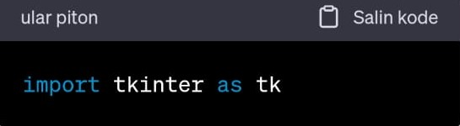

1. **Buat Jendela Aplikasi :** Buat jendela utama untuk aplikasi Anda.

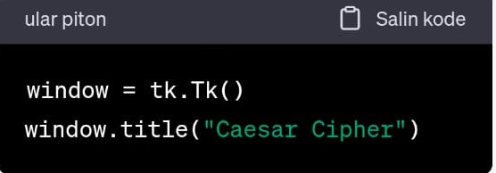

1. **Tambahkan Label** : Tambahkan label untuk menampilkan instruksi kepada pengguna.

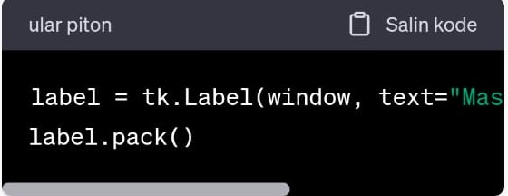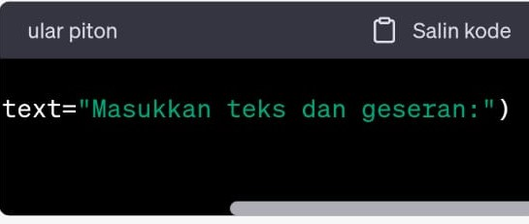

1. **Buat Input Teks :** Tambahkan kotak teks untuk memasukkan teks yang akan dienkripsi atau didekripsi.

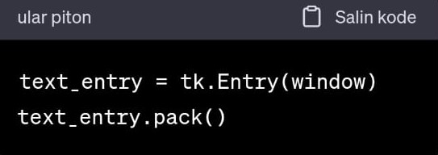

1. **Buat Input Geseran :** Tambahkan kotak teks untuk memasukkan jumlah geseran.

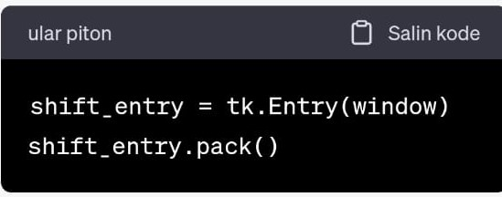

1. **Buat Tombol Enkripsi :** Tambahkan tombol untuk menjalankan enkripsi.

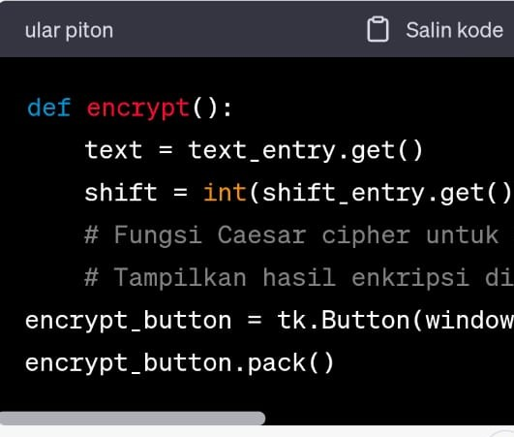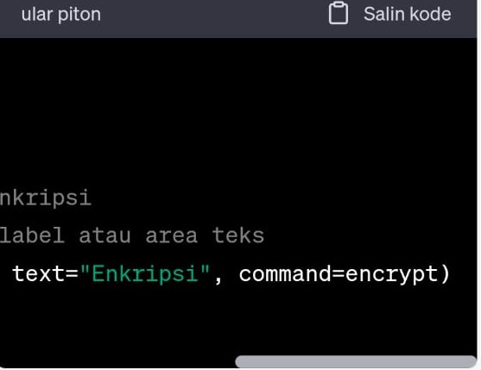

1. **Buat Tombol Dekripsi** : Tambahkan tombol untuk menjalankan dekripsi.

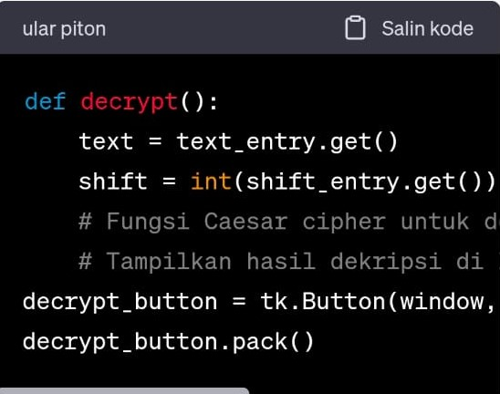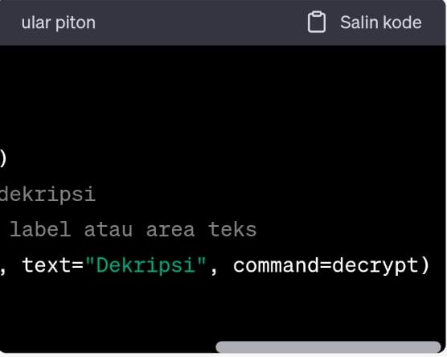

1. **Jalankan Aplikasi :** Mulai aplikasi dengan perintah berikut.

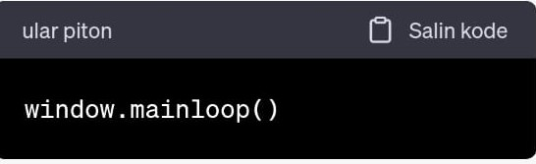

1. **Hasil dari desain python**

